Муниципальное общеобразовательное учреждение «Николаевская средняя общеобразовательная школа Вейделевского района Белгородской области»

Устный журнал
«Пушкин – незаходящее солнце русской поэзии» (внеклассное мероприятие, посвящённое 225-летию со дня рождения А.С.Пушкина для обучающихся 5 класса)

Подготовила:
Силкина Галина Владимировна,
учитель начальных классов,
учитель литературы

2024 год
Пояснительная записка
Актуальность данного мероприятия заключается в неугасаемом интересе к творчеству А.С. Пушкина, популяризации и пропаганде чтения произведений классика, привлечении внимания к известным и малоизвестным фактам биографии, особенностям творчества, исследованию как способу воспитания грамотного и вдумчивого читателя, сопряжённого с культурой и историей Отечества. Данное мероприятие особенно актуально и своевременно в год 225-летия со дня рождения поэта.
Художественная литература всегда воздействовала на умственное и эстетическое развитие ребёнка. Велика её роль в развитие речи школьника. Одним из самых ярких творцов художественных образов, доступных пониманию детей является Александр Сергеевич Пушкин.
Творчество А. С. Пушкина открывает и объясняет ребёнку жизнь общества и природы, мир человеческих чувств и взаимоотношений. У детей развивается мышление и воображение, происходит обогащение эмоций. Сказки и стихи А. С. Пушкина воздействуют на личность детей, развивают умение тонко чувствовать форму и ритм родного языка. Напевность, ритмичность, лаконичность, выразительность, музыкальность его стихов всегда находит отклик в душе, как взрослого, так и ребёнка.
Задача взрослых познакомить детей с творчеством поэта, как можно раньше и сделать его стихи, сказки частью внутреннего мира ребёнка.
Цель и задачи данного мероприятия
Цель: способствовать повышению познавательного интереса к творчеству А.С.Пушкина.
Задачи:
1. Повторять и систематизировать знания обучающихся о творчестве и биографии А.С.Пушкина.
2. Обобщить и систематизировать знания обучающихся о сказках А.С.Пушкина.
3. Развить творческие, интеллектуальные и познавательные способности детей; привить любовь к чтению, к книге.
4. Воспитывать бережное отношение учащихся к художественному слову, уважение к творчеству А.С. Пушкина, культурному наследию страны.
5. Воспитывать командный дух, сдержанность, умение слушать соперника, чувство локтя учащихся во время соревнования.
6. Развивать творческие способности учеников, речь, память, наблюдательность.

Сценарий мероприятия.
I. Организационный момент.
Учитель: - Добрый день, ребята! Приглашаю вас на внеклассное мероприятие «Устный журнал».
Подрастая, девчонки, мальчишки
Дома, в школах и в детских садах
Открывают красивые книжки –
Необычные сказки в стихах.
Заражаясь романтикой древней,
Не боятся преград на пути
И торопятся к спящей царевне
Поскорее на помощь прийти.
Царь Дадон будет вскоре убитым
Золотым петушком за обман.
И старуха – с разбитым корытом,
Потому что ей разум не дан.
Смелым справиться просто с бедою,
Побеждают коварство не раз.
А работник, кто прозван Балдою,
Поумней, может, многих из нас.
В интонации тёплой, душевной
Строк, рождённых гусиным пером,
Обращается лебедь царевной,
Побеждается злоба добром.
Там русалки, колдуньи, зверюшки,
И царевич выходит на бой.
Здравствуй, мир под названием «Пушкин» –
Необъятный, прекрасный, живой.
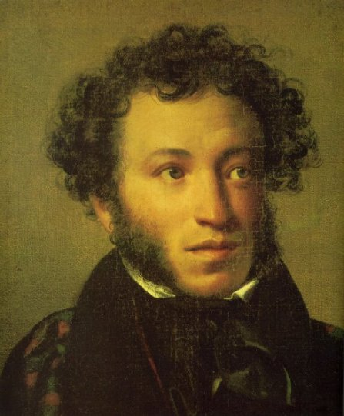
Учитель: - Ребята, вы догадались, кому будет посвящено наше мероприятие? Верно. Это Александр Сергеевич Пушкин.
Трудно найти в нашей стране человека, который бы не знал и не любил замечательные произведения великого русского поэта Александра Сергеевича Пушкина. Ещё при жизни его называли «солнцем русской поэзии». Прошло уже много лет, как погиб поэт, а наша любовь к нему всё так же крепка, стихи его становятся нам
(фото 1) всё ближе, дороже и нужнее. И мы можем добавить к словам современников Пушкина ещё одно слово и сказать: «Пушкин – незаходящее солнце русской поэзии»
А.С.Пушкин сопровождает нас всю жизнь. С самого раннего детства, когда мы не умели ещё читать, мамы читали нам вслух про царя Салтана и золотую рыбку. Мы с детства помним строки: «У Лукоморья дуб зелёный…». Каждый из нас знает и любит сказки А.С. Пушкина. Это удивительный мир фантазии, добра, красоты, поэзии, изящного юмора и бесконечно богатого русского слова.
Сегодня, ребята, мы с вами пролистаем устный журнал под названием «Пушкин – незаходящее солнце русской поэзии», посвящённый 225-летию со дня рождения А.С.Пушкина

II. Основная часть
1 страница «Детство Саши Пушкина»
Учитель: - Открываем 1 страницу «Детство Саши Пушкина»
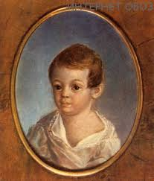
В московских двориках ещё не успела отцвести сирень, как Россия получила бесценный подарок – на свет появился мальчик Саша – будущий знаменитый поэт Александр Сергеевич Пушкин. Кажется немного удивительным, что, родившись в начале лета – 6 июня 1799 года, великий поэт любил и воспевал больше осень и зиму.
(фото 2)
Родители мало занимались ребёнком. Сергей Львович, отец поэта, мало думал о своём хозяйстве, о доме, о воспитании детей. Он был душой светского общества, любил сострить, блеснуть каламбуром. Надежда Осиповна, мать поэта, была внучкой знаменитого Ганнибала, «арапа Петра Великого». Красивая светская женщина была занята только собой.
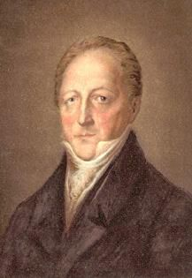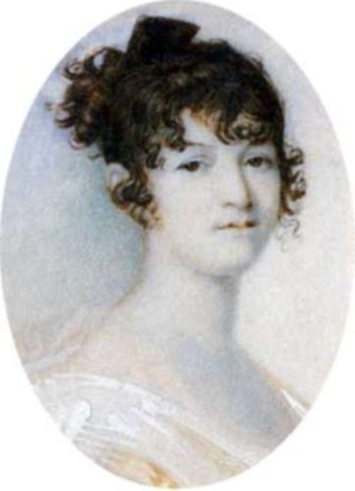
(фото 3)
Настоящей хозяйкой в доме Пушкиных была бабушка поэта, Мария Алексеевна Ганнибал, умная, дельная и рассудительная женщина. Она очень любила внука. И ребёнок, не знавший родительской ласки, всем сердцем привязался к ней. Он любил слушать её тихие рассказы. Любил сказки няни Арины Родионовны. Своим певучим голосом она уводила ребёнка в такой ослепительный мир народной фантазии, пела такие удивительные песни, что мальчик забывал об окружающем мире. Став взрослее Пушкин много стихов посвятил своей няне, называя её «мамой», «матушкой», «подругой».
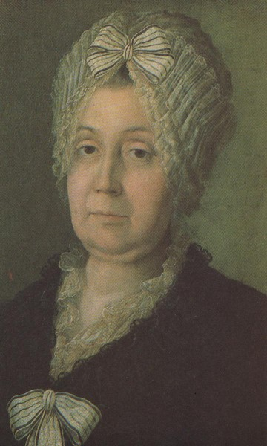 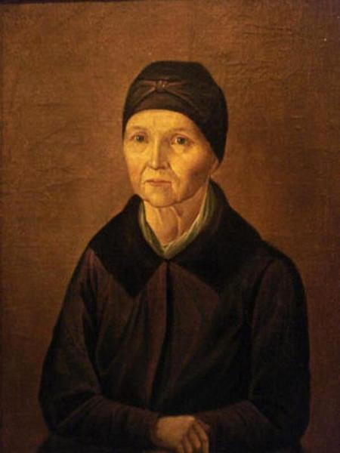 (фото 4, 5)
(Ученик читает стихотворение «Няне»)
Подруга дней моих суровых,
Голубка дряхлая моя!
Одна в глуши лесов сосновых
Давно, давно ты ждёшь меня.
Ты под окном своей светлицы
Горюешь, будто на часах,
И медлят поминутно спицы
В твоих наморщенных руках.
Глядишь в забытые вороты
На чёрный отдалённый путь:
Тоска, предчувствия, заботы
Теснят твою всечасно грудь.
То чудится тебе... 2 страница «Царскосельский Лицей»
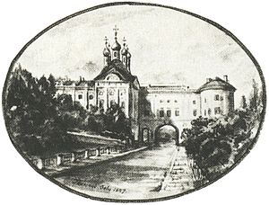
Учитель: - Александр Сергеевич Пушкин в 12 лет поступил в Царскосельский Лицей. Торжественное открытие учебного года состоялось 19 октября 1811 года.
Пушкин провёл в нём шесть лет. За годы у поэта появились верные и надежные друзья: (фото 6) Пущин, Дельвиг, Кюхельбекер, Малиновский, Яковлев, Матюшкин. Имена многих из них вошли впоследствии в историю русской культуры и общественной жизни.
Среди лицейских друзей Пушкина особенно близкими и на всю жизнь дорогими стали Пущин , Дельвиг, Кюхельбекер.
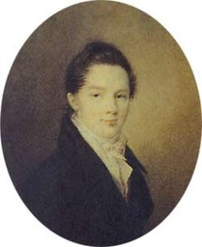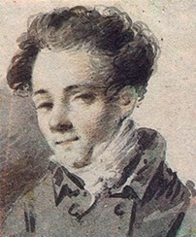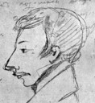
(фото 7)
Вставали воспитанники в шесть часов утра. В семь часов начинались занятия, продолжавшиеся два часа. В десятом часу лицеисты завтракали и совершали небольшую прогулку, после чего возвращались в класс, где занимались ещё два часа. В двенадцать отправлялись на прогулку, по окончании которой повторяли уроки. Во втором часу обедали. После обеда - три часа занятий. В шестом - прогулка и гимнастические упражнения. Занимались воспитанники семь часов в день. Часы занятий чередовались с отдыхом и прогулками. Прогулки совершались в любую погоду в Царскосельском саду. Отдых воспитанников - это занятия изящными искусствами и гимнастическими упражнениями. Среди физических упражнений в то время особенно популярны были плавание, верховая езда, фехтование, зимой - катание на коньках.
Ещё в лицее впервые открылся и был высоко оценён поэтический талант юного Пушкина. Стихотворение «Воспоминания в Царском Селе», заслужившие одобрение Державина, в начале 1815 года Пушкин читал в его присутствии, было посвящено событиям Отечественной войны 1812 года.
(Ученик читает отрывок из стихотворения)
Страшись, о рать иноплеменных!
России двинулись сыны;
Восстал и стар и млад; летят на дерзновенных,
Сердца их мщеньем зажжены.
Вострепещи, тиран! уж близок час паденья!
Ты в каждом ратнике узришь богатыря,
Их цель иль победить, иль пасть в пылу сраженья
За веру, за царя.
3 страница «Жизнь после лицея»
Учитель: - Следующая страница нам расскажет о том, как сложилась жизнь А.С.Пушкина после окончания лицея. Из лицея Пушкин был выпущен в июне 1817 года в чине коллежского секретаря и определён в Коллегию иностранных дел. Он становится постоянным посетителем театра и в 1819 году вступает в члены литературно-театрального сообщества «Зелёная лампа», которым руководит «Союз благоденствия». В эти годы он занят работой над поэмой «Руслан и Людмила», начатой в лицее. Поэма была опубликована в мае 1820 года и вызвала различные отклики. Мало, кто знает, что поэма начинается такими строками:
У лукоморья дуб зелёный;
Златая цепь на дубе том:
И днём и ночью кот учёный
Всё ходит по цепи кругом;
Весной 1820 года Пушкина вызвали к военному генерал-губернатору Петербурга графу М. А. Милорадовичу для объяснения по поводу содержания его стихотворений, несовместимых со статусом государственного чиновника. Шла речь о его высылке в Сибирь или заточении в Соловецкий монастырь. Лишь благодаря хлопотам друзей, прежде всего Карамзина, удалось добиться смягчения наказания. Его перевели из столицы на юг в кишинёвскую канцелярию.
Поэт в ссылке, он оторван от друзей, близких, за ним постоянно следят, даже на воле он чувствует себя узником в тюрьме. Всеми этими переживаниями поэт делится в своём стихотворении:
Сижу за решёткой в темнице сырой.
Вскормлённый в неволе орёл молодой,
Мой грустный товарищ, махая крылом,
Кровавую пищу клюёт под окном,
Клюёт, и бросает, и смотрит в окно,
Как будто со мною задумал одно.
Зовёт меня взглядом и криком своим
И вымолвить хочет: «Давай, улетим!
Мы вольные птицы; пора, брат, пора!
Туда, где за тучей белеет гора,
Туда, где синеют морские края,
Туда, где гуляем лишь ветер... да я!...»
Во время «южной ссылки» выходит первая поэма Пушкина «Кавказский пленник». Позже выходит другая поэма «Бахчисарайский фонтан».
4 страница «Ссылка в Михайловском»
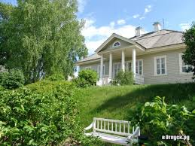
Учитель: - Открываем следующую страницу. Она нам расскажет ещё об одной ссылке Пушкина. В 1824 году полицией в Москве было вскрыто письмо Пушкина, где тот писал об увлечении «атеистическими учениями». Это послужило (фото 8) причиной отставки поэта 8 июля 1824 года от службы. Он был сослан в имение своей матери, и провёл там два года — это самое продолжительное пребывание Пушкина в Михайловском.
Вопреки опасениям друзей, уединение в деревне не стало губительным для Пушкина. Несмотря на тяжёлые переживания, Михайловская осень была плодотворной для поэта, он много читал, размышлял, работал. Осенью 1824 года он обдумывает сюжет народной драмы «Борис Годунов», которая была опубликована в 1831, а в 1869 году Мусоргский пишет одноименную оперу.
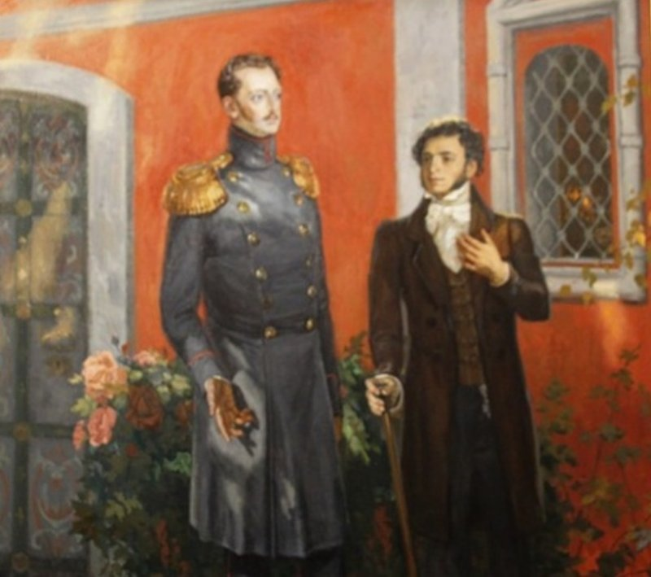
8 сентября 1826 года по приказу Николай I ссылка Пушкина закончилась, и он прибыл в Москву. Беседа Николая I с Пушкиным происходила с глазу на глаз. Поэту (фото 9) по возвращении из ссылки гарантировалось
личное высочайшее покровительство и освобождение от обычной цензуры.
(Сценка. Показывают ребята старших классов)
Ведущий: - Представьте, за окном огромный дуб роняет последние листья. На лежанке дремлет старый кот. В няниной избушке тихо, тепло…
Горит свеча. Ветер потряхивает ставни. Пушкин сидит за столом. Он обмакивает в чернильницу гусиное перо и пишет:
Пушкин: По цепи ходит кот кругом-
Не схожий ни с одним котом,
Направо - сказочку мурлычет,
Налево - песнь мяучит он…
Ведущий: - Секунду помедлив, жирно перечеркнул написанное, улыбнулся и начал с новой строки:
Пушкин: У лукоморья дуб зеленый;
Златая цепь на дубе том…
Ведущий: - Скрипнула дверь, и большой серый кот легко прыгнул на стол, улегся среди бумаг. «Каков нахал»,- подумал Пушкин. Но перо уже вновь бежало по белому листу:
Пушкин: И днем и ночью кот ученый
Все ходит по цепи кругом…
Ведущий: - Комната заполнялась неясными звуками, шорохами. Запахло морем. Послышалась мерная тяжелая поступь, звякнули доспехи…
«Боже мой! Опять они, надоели»,- простонала русалка на дубе.
«А почему обо мне ни слова?» - обиженно проворчал заросший мхом леший.
«Лицом не вышел»,- прошамкала в ответ Баба- Яга.
«Видали красавицу»,- рассвирепел кот. – Тоже мне звезда - Костяная нога!»
Дядька Черномор осторожно кашлянул в боевую рукавицу, кот пробурчал: «Ходят тут всякие, наследили. Ноги надо вытирать.- И неожиданно пропел: - Вы ему не мешайте да в море ступайте».
Ведущий: - Тут Пушкин поставил точку, повернулся от стола. Оглядел обступивший его со всех сторон сказочный люд, посмотрел озорными глазами на смущенных витязей, улыбнулся и тихо сказал:
Пушкин: - «Обо всех напишу, никого не забуду. Дайте срок».
Ведущий: - Уже за полночь Арина Родионовна услышала в соседней комнате странные неразборчивые голоса и подумала спросонья:
Няня: - «С кем это он?- Потом догадалась:- Работает голубок мой»,- с тем и уснула.
Ведущий: Наступило утро. Голубеет высокое небо. Ночью пришла зима. Пушкин в накинутом полушубке вышел на крыльцо:
Пушкин: - «Вот оно - мое Лукоморье! Здесь так глубоко и вольно дышится. Здесь теплый дом, добрые соседи и старая няня моя…»
Ведущий: - А в его комнате на столе, на полу валялись исписанные бумаги. Сломанные гусиные перья. На одном листе, забрызганном чернилами, можно было прочитать: «У Лукоморья дуб зелёный…».
6 страница «Болдинская осень»
Учитель: - Листаем дальше наш устный журнал. Страница «Болдинская осень». В декабре 1828 года Пушкин знакомится с московской красавицей 16-летней Натальей Гончаровой. По собственному признанию, он полюбил её с первой встречи.
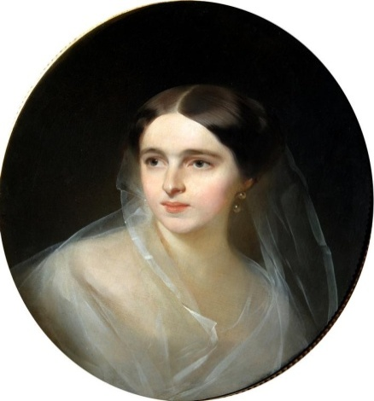
В конце апреля 1829 года Пушкин сделал предложение Гончаровой, но ему было отказано. Он уехал в армию, на Кавказ. Возвратившись в Москву в 1830 году, Пушкин повторно сватается.

(фото 10)
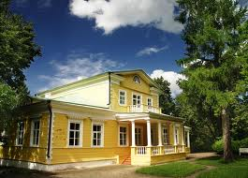
Это предложение Пушкина к Наталье Николаевне Гончаровой было принято, и осенью он отправляется в нижегородское имение своего отца Болдино для вступления во владение деревней Кистенёво, подаренной отцом к свадьбе.
В Болдино поэт задержался на три месяца, и этой поре было суждено стать знаменитой Болдинской осенью, наивысшей точкой пушкинского творчества:

(фото 11)
(Ученик читает стихотворение)
Октябрь уж наступил - уж роща отряхает
Последние листы с нагих своих ветвей;
Дохнул осенний хлад - дорога промерзает.
Журча ещё бежит за мельницу ручей,
Но пруд уже застыл; сосед мой поспешает
В отъезжие поля с охотою своей,
И страждут озими от бешеной забавы,
И будит лай собак уснувшие дубравы.
Теперь моя пора: я не люблю весны…
Учитель: - Здесь, в Болдино, из-под пера А.С.Пушкина вылилась целая библиотека произведений: «Повести покойного Ивана Петровича Белкина» («Повести Белкина»), «Опыт драматических изучений» («Маленькие трагедии»), последние главы «Евгения Онегина», «Домик в Коломне», «История села Горюхина», «Сказка о попе и работнике его Балде», несколько набросков критических статей и около 30 стихотворений.
7 страница «Последние годы жизни поэта»
Учитель: - Ещё одна страница из жизни А.С.Пушкина. После Болдино Пушкин продолжает плодотворно работать. Из-под пера выходят его знаменитые произведения. Окончательно завершает работу над романом в стихах «Евгений Онегин», который был его «спутником верным» на протяжении восьми лет жизни. Завершает работу над «Историей Пугачёва», создаёт «Сказку о мёртвой царевне и о семи богатырях» и «Сказку о рыбаке и рыбке». В начале 1834 года Пушкин дописал повесть — «Пиковая дама» и поместил её в журнале «Библиотека для чтения».
(дети инсценируют отрывок из сказки о рыбаке и рыбке)
Старик: «Я сегодня поймал было рыбку,
Золотую рыбку, не простую;
По-нашему говорила рыбка,
Домой в море синее просилась,
Дорогою ценою откупалась:
Откупалась чем только пожелаю.
Не посмел я взять с нее выкуп;
Так пустил ее в синее море».
Старика старуха забранила:
Старуха: «Дурачина ты, простофиля!
Не умел ты взять выкупа с рыбки!
Хоть бы взял ты с нее корыто,
Наше-то совсем раскололось».

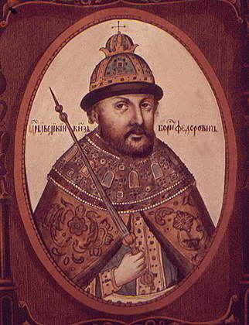
8 страница «Пушкин и русская музыка»
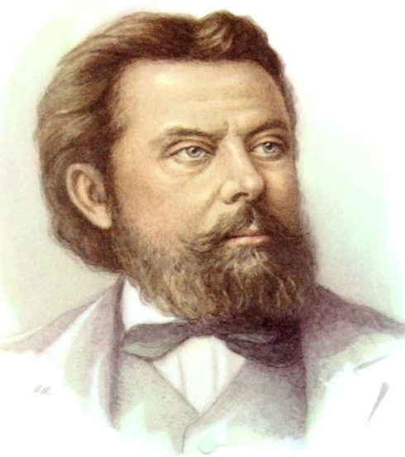
(фото 12)
Учитель: - Открываем музыкальную страницу нашего устного журнала «Пушкин и русская музыка». А.С.Пушкин и русская музыка – необъятная тема. Трудно выделить кого-либо из русских композиторов, который бы не воплотил в музыке слово Пушкина. Это и П.И.Чайковский, и А.А.Алябьев, и М.И.Глинка, и М.П.Мусоргский.
Звучит музыка (Музыка: М.П.Мусоргский-Борис Годунов. Пролог.Картина 1.Вступление)
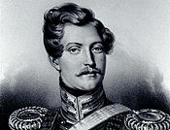
9 страница «Смерть поэта»
Учитель: - Следующая страница называется «Смерть поэта». Зимой 1837 года возник конфликт поэта с Дантесом, который в то время служил в русской гвардии. Ссора привела к дуэли. Дуэль с Дантесом состоялась 27 января на Чёрной речке. Пушкин был смертельно ранен и через два дня скончался. Смерть Пушкина сильно потрясла всех.
(фото 13) А Лермонтов, в тот же день написал стихотворение «Смерть поэта»: (Ученик читает стихотворение)
Погиб поэт! — невольник чести —
Пал, оклеветанный молвой,
С свинцом в груди и жаждой мести,
Поникнув гордой головой!..
Не вынесла душа поэта
Позора мелочных обид,
Восстал он против мнений света
Один как прежде... и убит!
Убит!.. к чему теперь рыданья,
Пустых похвал ненужный хор,
И жалкий лепет оправданья?
Судьбы свершился приговор!..
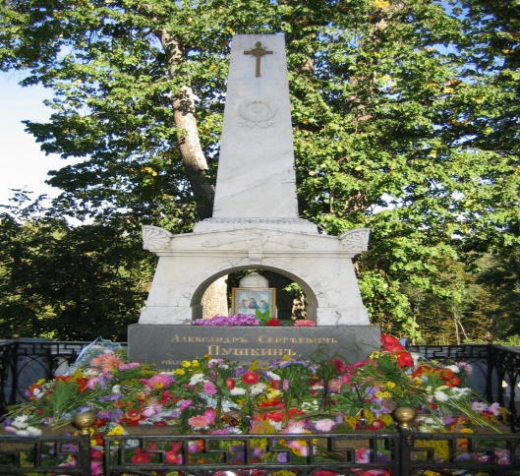
Учитель: - Александр Сергеевич Пушкин похоронен на территории Святогорского монастыря Псковской губернии.

(фото 14)
III. Конкурсная программа
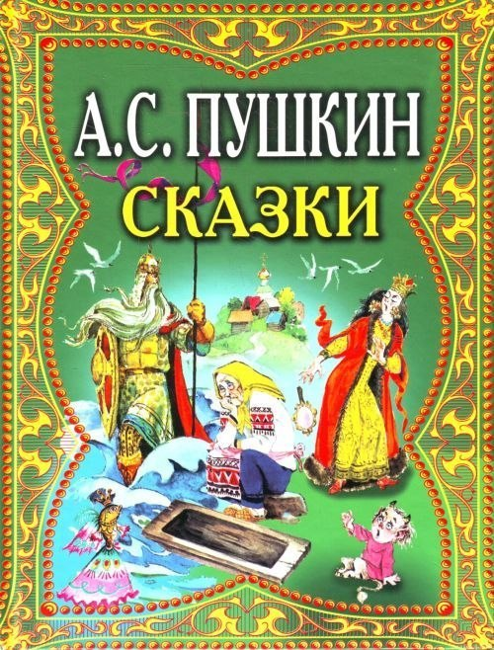
Учитель: - Ребята, вот и закрыта последняя страница нашего устного журнала, посвящённого жизни великого поэта. Прожил он короткую, но яркую жизнь, подарив нам свои бесценные произведения. А сейчас мы с вами продолжим наше мероприятие конкурсной программой, которую посвятим сказкам Пушкина.
Сказки Александр Сергеевич писал на протяжении почти всей жизни. Он старался понять интересы народа, его мечты. В его сказках любовь побеждает зло. Сказка предупреждает: зависть, злоба, жестокость будут непременно наказаны. Итак, конкурсная программа начинается. Ответьте на вопросы:
- Сколько всего сказок написал А.С.Пушкин? (6, 5 и 1 не закончил)
- Назовите, какие сказки вы знаете?

Учитель: - Хорошо. Молодцы. А теперь приготовьтесь выполнять увлекательные задания на знание сказок. За каждый правильный ответ получаете сказочный жетон – волшебный орешек. Кто больше соберёт жетонов, тот и победит.

1 задание «Угадай словечко»
- Проверим, как хорошо вы знаете тексты пушкинских сказок. Я буду зачитывать вам строки из сказок Пушкина, пропуская последнее слово или слова, а вы должны угадать, какие слова пропущены.
Три девицы под окном
Пряли поздно.….. (вечерком )
Ах ты мерзкое стекло,
Это врёшь ты мне ……… (назло)
С первого щелчка
подпрыгнул поп до…. (потолка)
Родила царица в ночь
Не то сына, не то дочь,
Не мышонка, не лягушку,
А …… (неведомую зверушку)
Жил-был поп,
Толоконный….. (лоб)
Нужен мне работник,
Повар, конюх и ..…… (плотник)
В этот же день стал княжить он,
И нарекся князь ….. (Гвидон)
Ветер по морю гуляет и кораблик……. (подгоняет)
Он бежит себе в волнах, на раздутых ……. (парусах)
И молва трезвонить стала
Дочка царская …… (пропала)
Пушки с пристани палят
Кораблю пристать …… (велят)
Ладно ль за морем иль худо,
И какое в свете …… (чудо)
Чем вы, гости, торг ведёте,
И куда теперь ……. (плывёте)
Ветер, ветер, ты могуч,
Ты гоняешь стаи ……………. (туч)
Сказка ложь, да в ней намек,
Добрым молодцам………… (урок)
2 задание «Викторина»
- Каждому из вас буду задавать вопрос. Отвечаете правильно – получаете жетон. Не отвечаете – право ответа переходит следующему игроку.
1. С помощью какого предмета одна своенравная царица узнавала, красива ли она? (зеркальце) Как называется эта сказка?
2. Кто исполнял желания бедного старика? (золотая рыбка) Из какой сказки эти персонажи?
3. С кем пришлось тягаться в силе и ловкости одному работнику? Как называется эта сказка? (с бесёнком)
4. В кого превращался царь Гвидон? (комар, муха, шмель)
5. К кому обращался царевич, когда искал свою царевну? (к солнцу, к месяцу, к ветру)
6. Из какой сказки эти строки:
«Свет мой зеркальце скажи да всю правду доложи Я ль на свете всех милее, всех румяней и белее».
- Каким фруктом отравилась царевна в сказке «О мёртвой царевне и о семи богатырях»? (яблоко)
- От кого спас князь Гвидон царевну-лебедь? (коршун Чародей)
- Сколько лет рыбачил старик? (30 лет и 3 года)
- Сколько раз забрасывал старик невод? (3 раза)
- Что кричал Петушок со спицы? («Царствуй лёжа на боку»)
- Что представляли собой ядрышки орехов, которые грызла белочка из сказки А.С.Пушкина? (изумруды)
- Какой титул имел Гвидон? (князь)
- Где поп встретил работника Балду? (базар)
- Кто подарил царю Дадону золотого петушка? (мудрец)
- За какую плату работал Балда у попа? (3 щелчка по лбу)
- Где Гвидон провёл свою юность? (бочка, море-океан)
- Где отыскал царевну герой сказки А.С.Пушкина «О мёртвой царевне и о семи богатырях»? (пещера, хрустальный гроб)
- Чем отгоняла старуха собаку в сказке «О спящей царевне и о семи богатырях»? (клюка)

3 задание «Сказочные загадки»
- Нужно отгадать загадку по сказке. Правила те же. За правильный ответ волшебный жетон.
1. Что за зверь в хрустальном доме
Князю прибыль создаёт,
«Во саду ли, в огороде...» -
Звонко песенку поёт? (Белка)
2. Он невидим и могуч,
Он гоняет стаи туч,
Он гуляет на просторе,
Кораблям - подспорье в море. (Ветер)
3. Тридцать три года - такие дела -
Старуха у моря всё пряжу пряла.
А дед неудачной рыбалкою жил.
Что за жильё у них было, скажи? (Землянка)
4. Много лет старик рыбачил.
Часто был он без удачи.
Вы ли вспомнить не могли бы,
С чем ходил ловить он рыбу? (Невод)
5. В сказке попу обязались черти
Что-то платить до поповой смерти.
За тем и пошёл к ним Балда, не споря,
Чтоб с полным мешком возвратиться вскоре. (Оброк)
6. Золотую эту птицу
Посадил Дадон на спицу.
Коль сидит та птица смирно,
То вокруг царя всё мирно. (Петушок)
7. Сбылась трёх сестёр мечта.
Кем, скажите, стала та,
Что мечтала лишь одна
Выткать море полотна? (Ткачиха)
8. Увенчалась сказка пиром.
Угощали мёдом, пивом.
В рот ни капли не попало,
Всё по ним лишь и стекало. (Усы)
9. Вряд ли может зуб простой
Грызть орешек золотой.
Ай да сказочный орех!
Что ж внутри орехов тех? (Изумруды)
10. У царя жена вторая,
Дни беспутно коротая,
Говорила по - секрету
С этим маленьким предметом. (Зеркальце)
4 задание «Сказки просят – узнайте нас!»
- Я буду читать слова, а вам надо отгадать название сказки по этим словам.
- Путь-дорога, терем, прялка, солнышко, месяц, ветер, свадьба. («Сказка о мёртвой царевне»)
- Откуп, дурачина, изба, терем, жемчуг, царица, корыто. («Сказка о рыбаке и рыбке»)
- Базар, жадность, лошадь, печка, работа, оброк, море, верёвка, наказание. («Сказка о попе и работнике его Балде»)
- Рать воеводы, царь, мудрец, шатёр, шамаханская царица, звездочёт, петушок. («Сказка о золотом петушке»)
- Три девицы, бочка, море, богатыри, белочка, орешки, лебедь, купцы. («Сказка о царе Салтане…»)
5 задание «Собери картинку»
- Надо собрать разрезанные картинки и у вас должна получиться иллюстрация к сказке.
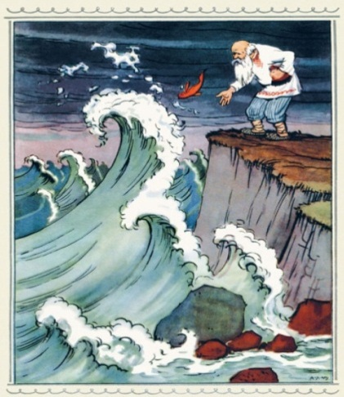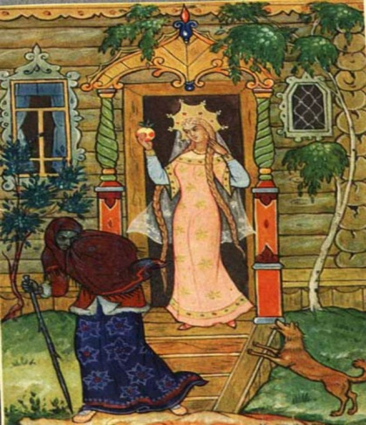
IV. Итог. Рефлексия.
Учитель: - Молодцы, ребята. Со всеми заданиями справились. Если у кого-то что-то не получилось, есть повод ещё раз перечитать сказки. А теперь настало время подвести итог. Посчитайте свои жетоны, и мы узнаем имя победителя. Ему присуждается звание «Знаток сказок Пушкина».
В заключение нашего мероприятия ответьте на вопросы:
- Скажите, что интересного вы узнали сегодня?
- Где в дальнейшем можем использовать знания и умения, которые получили?
Продолжите начатые фразы:
Я хочу узнать больше о……………………
Меня удивило ………………………
Я хорошо усвоил, что ………………………
Учитель: - Вот и всё. Последней сказки
Закрываем мы страницу!
В путешествии волшебном
Очень быстро время мчится!
Были вы, друзья, отважны,
Не боялись злых героев
В жизни, верьте, очень важно
За друзей стоять горою!
Ну а если захотите
В Лукоморье возвратиться,
То чудесные мгновенья
Могут снова повториться.
В этом нам поможет книга!
Стоит в руки её взять —
И любимые герои
С вами встретятся опять!
До новых встреч!

Приложение
Реквизиты:
- Для инсценировки отрывка из сказки о рыбаке и рыбке:
- костюмы старика и старухи.
2. Для инсценировки эпизода о написании пролога к поэме «Руслан и Людмила»:
- костюм для Пушкина;
- стол, гусиное перо, свеча.
Оборудование: компьютер, мультимедийный проектор, портрет А. С. Пушкина, презентация, книги со сказками Пушкина, иллюстрации к сказкам.
Фотографии:
Фото 1 Александр Сергеевич Пушкин
Фото 2 Саша Пушкин
Фото 3 родители Пушкина: Сергей Львович, Надежда Осиповна
Фото 4, 5 бабушка Мария Алексеевна Ганнибал, няня Арина Родионовна
Фото 6 Царскосельский Лицей
Фото 7 Лицейское братство: Пущин , Дельвиг, Кюхельбекер
Фото 8 Михайловское
Фото 9 Николай I и А.С.Пушкин
Фото 10 Наталья Гончарова
Фото 11 Болдино
Фото 12 Мусоргский М.П.
Фото 13 Жорж Дантес
Фото 14 Могила на территории Святогорского монастыря

